19.01 | гр. ТМ301 | Тема 10. Организация работ на участке установки и обслуживания ГБО. | МДК.02.01  Управление коллективом исполнителей | Преподаватель  В.Ю. Новиков

Тема 10. Организация работ на участке установки и обслуживания ГБО.

1.Общие положения о переоборудовании автомобиля для работы на газовом топливе.
2.Технологический процесс установки ГБО на автомобиль.
3.Особенности переоборудования инжекторных бензиновых автомобилей для работы на газовом топливе.
4.Организация работ, типовая планировка участка.
5.Требования по обеспечению безопасности при выполнении работ. 6.Контроль качества работ.

Цели:
Образовательные:
Ознакомить с общими положениями о переоборудовании автомобиля для работы на газовом топливе; технологическим процессом установки ГБО на автомобиль; особенностью переоборудования инжекторных бензиновых автомобилей для работы на газовом топливе.
Воспитательные:
воспитание у студентов стремления к успешной профессиональной деятельности
Содержание изучаемой лекции

1.Общие положения о переоборудовании автомобиля для работы на газовом топливе.

Установка газового оборудования может производиться непосредственно на заводе-изготовителе автомобиля, на специализированных участках, которые могут располагаться в производственных помещениях АТП, ремонтных мастерских или предприятий автосервиса, и производителями ГБО.
В соответствии с действующим законодательством переоборудование и дальнейшая эксплуатация ГБА может осуществляться только при наличии ряда соответствующих документов, подтверждающих, что ГБО, установленное на автомобиль, соответствует требованиям ТУ, ГОСТ, ОСТ и сам автомобиль после переоборудования соответствует требованиям безопасности, а также, что организация, выполнившая переоборудование и производящая обслуживание и ремонт газового оборудования, имеет на это право. Этими документами являются сертификат соответствия на комплект газобаллонного оборудования для данной модели автомобиля, сертификат соответствия на выполняемые услуги по переоборудованию: проверке герметичности (опрессовке) и регулировочным работам, и лицензия на право выполнения этих работ. Персонал, производящий переоборудование, должен пройти специальную подготовку и иметь удостоверение соответствующего образца.

В зависимости от вида применяемых топлив и типа двигателей автомобили переоборудуются в газобаллонные однотопливные (монотопливные), двухтопливные с независимым питанием двигателя одним из топлив и двухтопливные с одновременной подачей двух топлив (газодизели).
В зависимости от агрегатного состояния и вида газа автомобили переоборудуются для работы на компримированном или сжиженном природном газе и для работы на сжиженном нефтяном газе.

2.Технологический процесс установки ГБО на автомобиль.
Установка газового оборудования может производиться непосредственно на заводе-изготовителе автомобиля, на специализированных участках, которые могут располагаться в производственных помещениях АТП, ремонтных мастерских или предприятий автосервиса, и производителями ГБО.
В соответствии с действующим законодательством переоборудование и дальнейшая эксплуатация ГБА может осуществляться только при наличии ряда соответствующих документов, подтверждающих, что ГБО, установленное на автомобиль, соответствует требованиям ТУ, ГОСТ, ОСТ и сам автомобиль после переоборудования соответствует требованиям безопасности, а также, что организация, выполнившая переоборудование и производящая обслуживание и ремонт газового оборудования, имеет на это право. Этими документами являются сертификат соответствия на комплект газобаллонного оборудования для данной модели автомобиля, сертификат соответствия на выполняемые услуги по переоборудованию: проверке герметичности (опрессовке) и регулировочным работам, и лицензия на право выполнения этих работ. Персонал, производящий переоборудование, должен пройти специальную подготовку и иметь удостоверение соответствующего образца.

В зависимости от вида применяемых топлив и типа двигателей автомобили переоборудуются в газобаллонные однотопливные (монотопливные), двухтопливные с независимым питанием двигателя одним из топлив и двухтопливные с одновременной подачей двух топлив (газодизели).
В зависимости от агрегатного состояния и вида газа автомобили переоборудуются для работы на компримированном или сжиженном природном газе и для работы на сжиженном нефтяном газе.

3.Особенности переоборудования инжекторных бензиновых автомобилей для работы на газовом топливе.
Для повышения топливной экономичности, динамики и особенно, снижения вредных выбросов отработавших газов на автомобили устанавливают двигатели с инжекторными, или компьютерными, системами управления. Подготовкой смеси и подачей топлива в инжекторных бензиновых двигателях в отличие от карбюраторных и механических впрысковых систем управляет бортовой компьютер.

Особенности переоборудования инжекторных бензиновых автомобилей для работы на газе, решение проблемы хлопков.
Инжекторная бензиновая система питания с компьютерным управлением существенно отличается от карбюраторной системы. Количество впрыскиваемого инжектором (форсункой) топлива определяется сигналами, поступающими на бортовой компьютер, называемый электронным блоком управления (ЭБУ).
Топливо из бензобака подается расположенным в нем бензонасосом и поступает далее через фильтр. Напряжение на бензонасос подается от замка зажигания через переключатель и реле. Топливо дозируется и впрыскивается во впускной коллектор расположенными в нем инжекторами, электрическая цепь которых соединена с ЭБУ. Таким образом, по сигналу ЭБУ изменяется количество топлива, сгорающего в камере сгорания двигателя.
Водитель управляет режимом работы двигателя, изменяя положение дроссельной заслонки, установленной перед впускным коллектором. Для управления подачей воздуха при закрытой воздушной заслонке служит клапан холостого хода, включаемый датчиком положения дроссельной заслонки.
Информация о положении воздушной заслонки, количестве воздуха, поступающего в двигатель, и другие необходимые данные (положение коленчатого и распределительных валов, температура двигателя, детонация) поступают от соответствующих датчиков в ЭБУ. Важнейшим сигналом, обеспечивающим экологическую эффективность применения таких сравнительно дорогостоящих систем питания, является информация датчика кислорода.
Этот датчик служит для косвенного определения и коррекции ЭБУ коэффициента избытка воздуха (а) в топливовоздушной смеси. Устанавливаемый в выпускном тракте каталитический нейтрализатор (катализатор) уменьшает сразу все основные компоненты вредных выбросов СО, СН и NOX, если выдерживается соотношение между топливом и воздухом для бензина 1:14,9; пропан-бутана 1:16,1; метана 1:17,2. Эти соотношения соответствуют а = 1.

Система распределенного или многоточечного впрыска инжекторных бензиновых автомобилей с установленным ГБО.
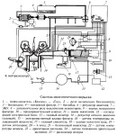
Кислородный датчик называют также лямбда-зондом. Этот зонд постоянно определяет содержание неиспользованного в камере сгорания кислорода — косвенного показателя а. Эта информация позволяет ЭБУ путем изменения времени открытия инжектора поддерживать а в узких пределах. Инжектор впрыскивает топливо в необходимых количествах для образования в камере сгорания смеси, для которой коэффициент а меньше единицы или близок к ней, и обеспечивает таким образом эффективную работу каталитического нейтрализатора.
Существует множество вариантов принципиальных и конструктивных решений инжекторных систем питания. Например система распределенного или многоточечного впрыска. Существуют системы центрального впрыска с одной или двумя форсунками на все цилиндры. Системы зажигания могут иметь кардинальные отличия и управляться ЭБУ.

Особенности установки ГБО на автомобили с инжекторными бензиновыми двигателями.
При переводе на газ инжекторных систем необходимо учитывать, что вмешательство в такие сложные системы может повлиять на их работоспособность и процесс подготовки смеси, начало подачи газа и его воспламенения. Если не учитывать этого, то при работе на газе могут возникнуть такие негативные явления, как хлопки в воздушном фильтре двигателя, выход из строя бензиновых форсунок и бензонасоса. Система может перестать работать на бензине.
Перед выполнением работ по переоборудованию инжекторных систем необходимо хорошо изучить бензиновую систему питания. Следует строго соблюдать меры предосторожности, чтобы не повредить чувствительные электронные приборы ЭБУ и датчиков. Прежде всего нужно правильно обесточить ЭБУ. Отключение аккумулятора при работающем двигателе или включенном зажигании может привести к сбою программы ЭБУ.
Не допускается подключение или отсоединение цепей ЭБУ при включенном зажигании. Также необходимо помнить, что статическое электричество от тела и одежды автомеханика может вывести чувствительные электронные схемы ЭБУ из строя. При вмешательстве в системы двигателя следует учитывать, что механические нарушения технического состояния двигателя или его систем (например, низкая компрессия, изменение фаз газораспределения, подсос воздуха, плохое качество топлива) могут быть ошибочно восприняты ЭБУ как неисправности электронной системы управления.
На инжекторные автомобили могут устанавливаться системы питания компримированного природного или сжиженного нефтяного газа. Для работы на газовом топливе необходимо отключить подачу бензина. Существует два способа отключения поступления бензина в камеру сгорания. Первый способ предусматривает полное отключение подачи топлива. Для этого в цепь управления штатным реле бензонасоса устанавливают выключатель.
Также в цепь управления инжекторами устанавливается реле выключения форсунок. Таким образом, при переключении на газ одновременно обесточиваются бензонасос и инжекторы. Второй способ в соответствии с зарубежными требованиями безопасности не предусматривает отключения бензонасоса. Это позволяет устранить явления усыхания резинотехнических изделий системы питания и поддерживать режим охлаждения инжекторов циркулирующим по основной и сливной магистралям топливом.

Особенности газовой системы питания на инжекторных бензиновых двигателях.
Для подачи газа используется газовая система питания, отличающаяся от устанавливаемых на карбюраторные автомобили тем, что в ней дополнительно установлены смеситель, дозатор и согласующий электронный блок. В газовой системе могут устанавливаться блокировки подачи газа при запуске холодного двигателя и затрудненном запуске на газе.
Газовый смеситель устанавливают между корпусом воздушной заслонки (дроссельный узел) и воздухопроводом. Для обеспечения необходимого соотношения газовоздушной смеси устанавливается дозатор газа. Сечение трубки дозатора изменяется электроприводом, управляемым через согласующий блок ЭБУ. При переоборудовании следует учитывать, что в ЭБУ заложена программа для работы на бензине, т.е. для обеспечения соотношения 1:14,9.
Газы имеют отличные от бензина плотность и теплотворность. Для обеспечения коэффициента а = 1 должны соблюдаться соотношения с воздухом 1:16,1 (для пропан-бутана) или 1:17,2 (для метана). Чтобы не выполнять дорогостоящего перепрограммирования для работы на газе применяют дополнительные согласующие блоки.
Также в случае отключения инжекторов бензина и ряда датчиков вместо них подключают так называемые эмуляторы (симуляторы). Они «обманывают» ЭБУ, выдавая ему сигналы о том, что эти отключенные приборы как будто работают нормально.

Решение некоторых проблем возникающих при работе инжекторных бензиновых двигателей на газе.
Опыт перевода инжекторных двигателей на газ показывает, что достаточно отключить подачу бензина, установить смеситель и обычный дозатор газобензиновых систем. Однако такой «простой» способ может привести к негативным последствиям.
При работе на газе инжекторных систем повышается вероятность возникновения обратного распространения пламени во впускной трубопровод, расходомер и воздушный фильтр из-за внезапного обеднения смеси на переходных режимах. Возможны хлопки, которые могут разрушить корпус воздушного фильтра и повредить дорогостоящий расходомер воздуха.
Для предотвращения этих явлений устанавливается дозатор, управляемый ЭБУ через согласующий блок. В корпусе воздушного фильтра устанавливают обратный предохранительный клапан (хлопушку). Он выбрасывает в атмосферу избыточное давление в момент хлопка воздушной смеси. Установка остальных узлов ГБО аналогична переоборудованию карбюраторного автомобиля.

4.Организация работ, типовая планировка участка.
Требования по обеспечению безопасности при выполнении работ.
Одним из важнейших направлений совершенствования ПТБ существующих РЭБ является обеспечение технической эксплуатации газобаллонных СДКМ (ГБМ), которые в настоящее время получают все более широкое распространение.
Использование в качестве топлива для ГБМ сжатого природного газа (СПГ) и сжиженного нефтяного газа (СНГ) обусловливает повышенные требования к зданиям, сооружениям и помещениям для хранения, ТО и ТР машин, которые необходимо соблюдать при проектировании новых и реконструкции действующих РЭБ. Схема организации технологического процесса ТО и ТР газобаллонных машин, работающих на СПГ, представлена на рис. 10.38, а планировка участка ТР газовой системы питания машин — на рис. 10.39.
Хранение ГБМ на открытых площадках и в помещениях допускается совместно с машинами, работающими на бензине и дизельном топливе. С целью соблюдения безопасности для смешанного парка транспортных средств при хранении на открытой площадке рекомендуется устраивать стоянки ГБМ отдельными группами, а при хранении в многоэтажных зданиях — на разных этажах. При этом машины с СПГ следует располагать на верхних, а с СНГ — на нижних этажах здания. Хранение ГБМ в подземных гаражах-стоянках запрещено. Для организации межсменного хранения ГБМ допускается применение различных средств подогрева и разогрева при условии исключения нагрева газовых баллонов.
На площадках и в помещениях хранения, а также на постах ТО и ТР газобаллонных машин, работающих на СНГ, не допускается
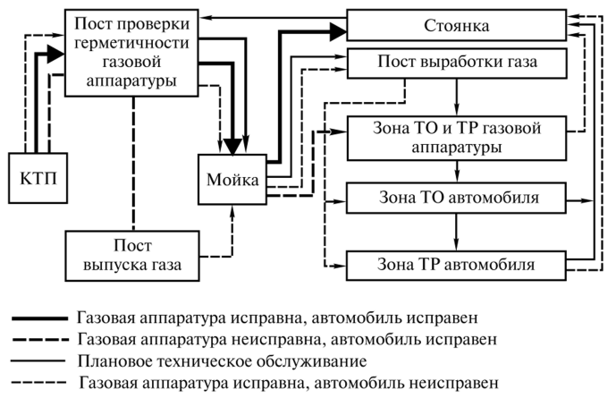
Рис. 10.38. Схема организации технологического процесса ТО и ТР газобаллонных машин, работающих на СПГ
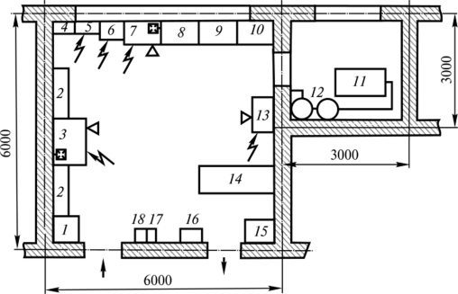
Рис. 10.39. Планировка участка ТР газовой системы питания на РЭБ: 7 — стол приемки; 2 — стеллаж; 3 — ванна для мойки узлов; 4 — шкаф для обтирочных материалов; 5 — станок заточной; 6 — станок сверлильный; 7 — ванна для мойки деталей; 8 — пост ремонта редуктора высокого давления; 9 — пост ремонта редуктора низкого давления; 10 — пост ремонта карбюраторов-смесителей; 11 — компрессор; 12 — ресиверы для сжатого воздуха; 13 — стенд для проверки газовых аппаратов; 14 — стеллаж для отремонтированных узлов; 15 — стол;
16 — шкаф для приборов; 77— ящик с песком; 18 — ящик для мусора
устройство подземных сооружений, подвалов, каналов, колодцев, приямков, тоннелей и осмотровых канав.
Помещения для хранения ГБМ, их посты ТО и ТР должны быть оборудованы системами автоматического контроля воздушной среды, аварийного освещения помещений и всех путей эвакуации, постоянно действующей естественной вентиляцией, обеспечивающей однократный воздухообмен в течение 1 ч.
На территории РЭБ должны быть оборудованы специальные посты, располагаемые под навесом из несгораемых материалов, для слива СНГ или выпуска СП Г с последующей дегазацией системы питания с помощью инертных негорючих газов.
Хранение дегазированных баллонов и баллонов с инертным газом, используемым для дегазации газовой системы питания машин, должно предусматриваться на территории РЭБ под навесом или в металлических шкафах.
Для ТО и ТР газовой системы питания следует предусматривать специализированные посты, которые при отсутствии работ, связанных с работой двигателя на газе, могут располагаться совместно с другими рабочими постами аналогичного назначения.
Для проведения регулировки приборов газовой системы питания, диагностирования двигателей ГБМ и других операций, связанных с работой двигателей на газе, необходимо предусматривать отдельные рабочие посты в помещениях, изолированных между собой и от других помещений противопожарными стенами и перекрытиями.
Сварочные и окрасочные работы в случае ГБМ допускаются только при снятых или дегазированных баллонах.
Планировка эксплуатационных баз на линейных предприятиях железных дорог является, как правило, индивидуальной, такой, как она сложилась в результате их постепенного развития, связанного с изменением организационной структуры, функций и методов работы линейных предприятий и с увеличением их машинных парков.
В строительных организациях задачи, решаемые управлениями механизации и другими аналогичными подразделениями, являются более общими, что обусловливает и большую общность требований к составу и оснащенности их эксплуатационных баз. Это позволило создать систему типовых проектов ремонтно-эксплуатационных баз.
К настоящему времени разработаны и широко внедрены типовые проекты ряда производственных универсальных (для строительных машин и автомобилей) и специализированных (только для автомобилей, только для кранов и т.д.) баз и баз механизации. Указанные базы рассчитаны на выполнение ТО и ТР машин, КР несложных машин и сложных машин с использованием готовых агрегатов в объеме 10...25 % годовой потребности. Типовые проекты баз в целом содержат все необходимые элементы и в основном удовлетворяют изложенным требованиям к их планировке (рис. 10.40).
Анализ многих типовых проектов дает возможность установить пределы численных значений основных показателей структуры и планировки эксплуатационных баз (табл. 10.3).
Следует отметить, что потребность в рабочей силе на ЭБ, построенных по типовым проектам, остается еще весьма высокой: в среднем на каждые 5—6 эксплуатационников база должна иметь не менее одного специалиста по ТО и ремонту машин. При совершенствовании конструкций машин, эксплуатируемых в строительных
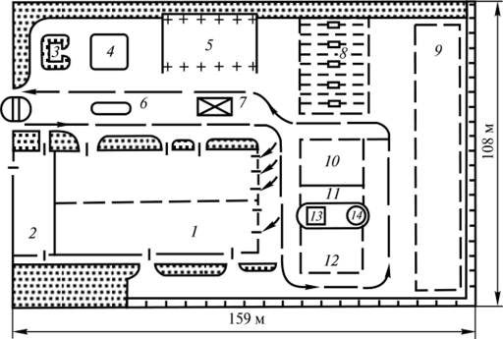
Рис. 10.40. Схема генерального плана эксплуатационной базы на 300 машин: 1 — главный производственный корпус, в котором размещены наружная мойка машин, зоны технического обслуживания и ремонта машин, склад материалов и запасных частей, кладовая химикатов, склад баллонов с кислородом, трансформаторная, компрессорная и насосная; 2 — административно-бытовой корпус; 3 — склад тарного хранения ГСМ; 4 — склад жидкого топлива подземный резервуарный; 5 — навес для хранения машин и материалов; 6 — пункт заправки ГСМ; 7— мойка машин открытая; 8w 9 — стоянки машин открытые соответственно с подогревом двигателей в зимнее время и без подогрева; 10 — площадка для стоянки машин, ожидающих ремонта; 11 — склад металла; 12 — площадка для проведения ремонтных работ вне помещения; 13 — устройство для очистки сточных вод; 14 — противопожарный резервуар
организациях, должна учитываться необходимость снижения затрат труда на их обслуживание и ремонт. Должны учитываться также оснащение, технология и организация выполнения указанных работ в условиях базы и на объектах.
Эффективность деятельности эксплуатационных баз, как и всяких предприятий, оценивается технико-экономическими показателями. Они делятся на две основные группы: абсолютные и относительные. Абсолютные показатели являются исходными и выражают объем выполняемых работ, денежную стоимость основных фондов, размер оборотных средств, размеры производственных площадей, технологическое оборудование, число работников по категориям и т.д. Относительные показатели (на одного работающего 1 м² производственной площади, 1 руб. стоимости производственных фондов

5.Контроль качества работ.
.

5 Методы и объемы контроля установки газобаллонного оборудования
5.1 Общие требования
5.1.1 Системы питания ГБТС должны быть испытаны на:
а) содержание ВВ в ОГ;
б) герметичность соединений, их опрессовку и функционирование в соответствии с приложениями А, Б и В.
5.1.2 Испытаниям на герметичность и опрессовку соединений систем питания должны быть подвергнуты:
а) ГБТС, на которые выполнена первичная установка или замена ГБО;
б) ГБТС, имеющие повреждения, связанные с необходимостью замены газовых баллонов, соединительных газопроводов, запорно-расходной и предохранительной аппаратуры;
в) ГБТС с нарушенной в эксплуатации герметичностью газовой системы на линии высокого давления.
5.1.3 Сдачу (приемку) ГБТС на испытания газотопливных систем питания оформляют актом приемо-сдачи в соответствии с приложением Ж.
5.1.3.1 Акт приемо-сдачи оформляется в двух экземплярах, один из которых остается на предприятии, производящем испытание ГБТС, второй - выдается собственнику ГБТС или его представителю.
Оба акта имеют одинаковую юридическую силу.
5.1.5 Испытания комплекта ГБО, установленного на конкретный тип АТС, допускается проводить по методикам, разработанным предприятием - изготовителем комплекта ГБО с учетом требований типовых методик настоящего стандарта в соответствии с приложениями А, Б и В.
В этом случае методики испытаний должны быть приведены в инструкции по монтажу ГБО на АТС.
5.2 Испытания газотопливных систем газобаллонных автомобильных транспортных средств, работающих на сжиженном нефтяном газе
5.2.1 Испытания газотопливных систем на герметичность и прочность соединений (опрессовку) ГБТС, работающих на СНГ, следует проводить сжатым воздухом или инертным газом при давлении (1,60±0,05) МПа.
5.2.2 Испытания газотопливных систем на функционирование и проведение регулировочных работ следует проводить непосредственно сжиженным нефтяным газом на открытой площадке под навесом или в специальном помещении (боксе), перед въездом в которое проверяют герметичность газовой системы питания автомобиля течеискателем.
5.2.3 Испытания по определению содержания ВВ в ОГ ГБТС проводят в соответствии с методиками, разработанным предприятием - изготовителем комплекта ГБО.
5.2.4 Испытания на герметичность, опрессовку соединений газотопливной системы и ее функционирование на СНГ проводят в соответствии с приложением А.
5.3 Испытания газотопливных систем газобаллонных автомобильных транспортных средств, работающих на компримированном природном газе
5.3.1 Испытания газотопливных систем на герметичность и опрессовку соединений газопроводов ГБТС, работающих на КПГ, могут проводить сжатым воздухом или инертным газом при следующих фиксированных значениях давления: 1,0 (проверка герметичности); 2,5; 4,9; 9,8 и 19,6 (опрессовка) МПа.
5.3.2 Испытания газотопливных систем питания ГБТС на функционирование включают в себя следующие виды работ:
а) проверка работоспособности и регулировка ГБО при работе двигателя на КПГ;
б) испытания газотопливных систем питания ГБТС с искровой системой зажигания на недопущение одновременной работы двигателя на КПГ и бензине;
г) испытания на функционирование системы переключения вида топлива;
д) испытания по определению содержания ВВ в ОГ ГБТС.
5.3.3 Испытания газотопливных систем на герметичность и опрессовку соединений ГБТС, работающих на КПГ, проводят в соответствии с приложением Б.
5.3.4 Испытания газотопливных систем на функционирование на КПГ проводят в специальном помещении (боксе), перед въездом в которое проверяют герметичность газовой системы питания автомобиля течеискателем.
5.3.5 Испытания газотопливных систем на функционирование проводят в соответствии с приложением В.
(Поправка)

6 Документация на установку газобаллонного оборудования на автомобильные транспортные средства и проведение испытаний
6.1 После установки ГБО на АТС организация, проводившая установку ГБО, должна передать владельцу АТС следующие документы:
- заявление-декларацию об объеме и качестве работ по внесению изменений в конструкцию ТС (см. приложение К), оформленное юридическим лицом пли индивидуальным предпринимателем;
- заверенную (предприятием - изготовителем ГБО, поставщиком или продавцом) в установленном порядке копию сертификата соответствия на комплект ГБО в отношении его установки на конкретный тип ТС с приложениями о составе ГБО, с указанием обозначения документации на комплектующие и их соответствие требованиям безопасности, т. е. требованиям [1]-[3];
- заверенное в установленном порядке свидетельство формы 2а (см. приложение Е) о соответствии АТС с установленным на него ГБО требованиям безопасности;
- заверенное в установленном порядке свидетельство формы 2б (см. приложение И) о проведении периодических испытаний ГБО, установленного на АТС.
Установщик заполняет свидетельство формы 2б (см. приложение И) после выполнения требований к АТС, находящимся в эксплуатации.
Свидетельства по формам 2а и 2б оформляют в трех экземплярах. Один экземпляр каждого свидетельства остается на предприятии, проводившем установку ГБО и испытания газотопливных систем питания. Два экземпляра каждого свидетельства выдают владельцу (собственнику) ГБТС.
Один экземпляр каждого свидетельства владелец ГБТС затем предоставляет в уполномоченные организации государств - членов Таможенного союза.
6.2 Внесение изменений в конструкцию конкретного типа АТС и последующую оценку его соответствия проводят по разрешению и под контролем уполномоченных организаций государств - членов Таможенного союза по месту регистрационного учета АТС (территориального подразделения органа государственного управления в сфере безопасности дорожного движения).
Владелец АТС должен обратиться с заявлением о внесении изменений в конструкцию АТС (см. приложение Л) независимо от наличия сертификата соответствия на комплект ГБО в составе конкретного типа АТС или его отсутствия и получить решение по нему уполномоченной организации о выдаче "Заключения о возможности и порядке внесения изменений в конструкцию транспортных средств". Такое заключение должно быть выдано уполномоченными организациями государств - членов Таможенного союза в соответствии с перечнем организаций, уполномоченных на выдачу таких заключений.
6.3 Владелец АТС представляет документы в соответствии с 6.1 и 6.2 в соответствующую организацию государства - члена Таможенного союза, уполномоченную выдавать свидетельства о соответствии ТС с внесенными в его конструкцию изменениями требованиям безопасности.
6.4 По результатам рассмотрения представленных документов уполномоченная организация государства - члена Таможенного союза оформляет, регистрирует и выдает заявителю свидетельство о соответствии ТС с внесенными в его конструкцию изменениями требованиям безопасности по форме, приведенной в приложении М, или отказывает в его выдаче с указанием причин.

Приложение А (обязательное). Типовая методика испытаний газобаллонного оборудования на герметичность, опрессовку соединений газопроводов с его агрегатами и узлами и функционирование газобаллонных автотранспортных средств, работающих на сжиженном ...
Приложение А
(обязательное)
Типовая методика испытаний газобаллонного оборудования на герметичность, опрессовку соединений газопроводов с его агрегатами и узлами и функционирование газобаллонных автотранспортных средств, работающих на сжиженном нефтяном газе
А.1 Подготовка газобаллонных автомобильных транспортных средств к испытаниям газотопливной системы питания
А.1.1 Устанавливают ГБТС на рабочее место для проведения испытаний.
А.1.2 Проводят наружный осмотр всего газобаллонного оборудования. Особое внимание обращают на соединения трубопроводов и шлангов.
А.1.3 Проверяют возможность открытия и закрытия наполнительного, расходных и магистрального вентилей. Должно отсутствовать давление газа в баллоне (баллонах).
А.1.4 Закрывают расходные вентили на баллоне и магистральный газовый клапан.
А.1.5 Снимают предохранительный колпачок с заправочного устройства и подсоединяют шланг подачи сжатого воздуха (инертного газа).
А.2 Проверка газовой системы питания на герметичность, опрессовка соединений газопроводов
А.2.1 Подают с пульта управления поста сжатый воздух, доводят его давление до (1,60±0,05) МПа. Проверяют путем обмыливания или специальным прибором герметичность соединения воздушного шланга с заправочным устройством и герметичность магистрали до наполнительного вентиля.
В случае негерметичности снижают давление воздуха до нулевого значения, подтягивают резьбовые соединения или заменяют уплотнитель и повторяют испытания.
А.2.2 Открывают наполнительный вентиль и наполняют газовый баллон (баллоны) воздухом до давления (1,60±0,05) МПа, контролируя давление поста подачи сжатого воздуха по манометру.
В случае срабатывания предохранительного клапана на баллоне или в блоке арматуры при давлении воздуха менее (1,60±0,05) МПа проводят его замену на исправный клапан и продолжают испытания.
А.2.3 При достижении давления в баллоне (баллонах) (1,60±0,05) МПа прекращают подачу воздуха, закрывают наполнительный вентиль и по истечении 2-3 мин начинают проверку газотопливной системы питания на герметичность.
А.2.4 Проверяют герметичность расходных вентилей путем обмыливания. При отсутствии утечек продолжают испытания. При обнаружении утечек устраняют неисправность, предварительно снизив давление воздуха в баллоне до нулевого значения.
А.2.5 Открывают расходный вентиль и наполняют газотоппивную систему питания сжатым воздухом до магистрального газового клапана.
Проверяют соединения газопровода, магистральный клапан (в некоторых конструкциях ГБО магистральный газовый клапан совмещен с газовым фильтром). При обнаружении негерметичности закрывают расходный вентиль, сбрасывают давление и устраняют негерметичность. После чего цикл работ по А.2.5 повторяют.
А.2.6 Открывают магистральный клапан и путем обмыливания проверяют герметичность соединений газопровода между магистральным клапаном и газовым редуктором.
Если магистральный клапан, газовый фильтр, газовый испаритель в комплекте ГБО выполнены отдельными агрегатами, то проверяют герметичность соединений газопроводов между ними.
Примечания
1 При понижении давления в баллоне вследствие утечек воздуха до (1,00±0,05) МПа после устранения утечки давление следует довести до (1,60±0,05) МПа.
2 При разрывах и вспучивании неметаллических шлангов их следует заменить и повторить испытания по А.2.5, А.2.6.
А.2.7 После окончания испытаний на герметичность и опрессовки соединений газотопливной системы питания закрывают наполнительный вентиль, отсоединяют шланги подачи воздуха, предварительно сбросив давление в шланге подачи воздуха.
Проверяют внутреннюю герметичность наполнительного вентиля и вентиля выпуска воздуха.
А.2.8 Оформляют свидетельство по форме 2б (см. приложение И).
А.2.9 Перемещают ГБТС на площадку хранения.
А.3 Испытания на функционирование газотопливной системы питания на сжиженном нефтяном газе
А.3.1 Заправляют ГБТС сжиженным нефтяным газом.
А.3.2 Устанавливают ГБТС в помещение (пост) для проверки и регулировки работы двигателя на СНГ. Прогревают двигатель на бензине до температуры (70-80)°С.
А.3.3 Открывают расходный вентиль. Переводят двигатель на газ согласно руководству по эксплуатации ГБО, установленного на ГБТС.
А.3.4 В соответствии с руководством по эксплуатации ГБО производят регулировку системы питания.
А.3.5 Проверяют работу двигателя на холостом ходу на всех режимах от минимальных до максимальных оборотов коленчатого вала. При этом разгон двигателя должен происходить без "провалов" и "хлопков".
А.3.6 При обнаружении неисправностей в газотопливной системе или системе зажигания, проводят регулировку или необходимый ремонт, обеспечив нормальную работу двигателя на СНГ.
А.3.7 Проверяют содержание оксида углерода СО и углеводородов СН в ОГ при работе на СНГ и на бензине.
А.3.8 Проверку содержания ВВ в ОГ двигателей с системой впрыска топлива проводят по методикам, разработанным предприятием - изготовителем комплекта ГБО.
А.3.9 Проверку содержания ВВ в ОГ газодизелей проводят по методикам, разработанным предприятием - изготовителем ГБО.
А.3.10 Делают отметку о проведенной регулировке газовой аппаратуры и проверке содержания ВВ в ОГ двигателя при оформлении свидетельства по форме 2а (см. приложение Е).
(Поправка)

Приложение Б (обязательное). Типовая методика испытаний газобаллонного оборудования на герметичность, опрессовку соединений газопроводов с его агрегатами и узлами газобаллонных автотранспортных средств, работающих на компримированном природном газе
Приложение Б
(обязательное)
Б.1 Подготовка к испытаниям газобаллонные автомобильные транспортные средства
Б.1.1 Устанавливают ГБТС на рабочее место для проведения испытаний.
Б.1.2 Закрывают наполнительный вентиль, магистральный клапан и расходные вентили на баллонах.
Б.1.3 Подготавливают пост подачи сжатого воздуха или инертного газа к работе.
Б.1.4 Снимают предохранительный колпачок со штуцера заправочного устройства.
Б.1.5 Подсоединяют шланг подачи сжатого воздуха или инертного газа к заправочному устройству системы питания и шланг, отводящий воздух или инертный газ за пределы помещения, к вентилю отвода воздуха или инертного газа.
Б.2 Проверка на герметичность
Б.2.1 Подают с пульта управления поста сжатый воздух или инертный газ под давлением (1,00±0,05) МПа и проверяют путем обмыливания герметичность соединений подающего шланга со штуцером заправочного устройства.
Примечания
1 При обнаружении негерметичности необходимо открыть вентиль сброса воздуха или инертного газа на пульте управления и после снижения давления до нуля устранить негерметичность.
2 После устранения негерметичности операцию по проверке повторяют. Аналогичная технология по сбросу давления воздуха или инертного газа в системе ГБО до нуля при обнаружении негерметичности какого-либо агрегата (узла) или соединения должна быть соблюдена в дальнейшем при переходе с текущей операции проверки герметичности к последующей.
При наличии давления в системе ГБО подтяжка соединений не допускается.
Б.2.2 Открывают наполнительный и расходный вентили на баллонах ГБТС и заполняют газотопливную систему высокого давления воздухом или инертным газом до давления (1,00±0,05) МПа, контролируя давление по манометру пульта управления поста подачи сжатого воздуха или инертного газа.
Б.2.3 Проверяют путем обмыливания герметичность наполнительного вентиля, расходных вентилей, соединений газопроводов, переходника манометра высокого давления при его наличии и других соединений.
Б.2.4 Устанавливают переключатель вида топлива на панели кабины водителя в положение "ГАЗ" и последовательно проверяют герметичность всех агрегатов и соединительных газопроводов для карбюраторных систем питания.
Б.2.5 Убедившись в герметичности всех соединений и агрегатов ГБО, снижают давление воздуха в газотопливной системе питания ГБТС до нуля.
Б.2.6 Закрывают наполнительный вентиль, магистральный клапан и расходные вентили.
Б.2.7 Ставят переключатель вида топлива в положение "БЕНЗИН".
Б.2.8 Проверяют герметичность и работоспособность электромагнитного клапана бензиновой системы питания ГБТС для карбюраторных систем питания.
Б.3 Опрессовка соединений газопроводов с агрегатами и узлами газобаллонного оборудование для питания двигателя газообразным топливом
Б.3.1 Убедившись в герметичности газотопливной системы питания ГБТС при давлении 1,0 МПа, проводят опрессовку соединений газопроводов с агрегатами и узлами ГБО при давлениях: 2,5; 4,9; 9,8 и 19,6 МПа. В этих целях для каждого указанного давления повторяют последовательно все операции раздела Б.2 настоящей методики до операции Б.2.4 включительно.
Б.3.2 В случае появления признаков негерметичности в соединениях агрегатов и узлов ГБО при любом из указанных выше значении давления необходимо приостановить дальнейшую опрессовку, снизить давление воздуха или инертного газа до нуля, соединение разобрать, отремонтировать и повторить испытания.
Б.4 Оформление результатов испытаний
Б.4.1 Результаты испытаний на герметичность и прочность соединений газотопливной системы питания ГБТС вносят в свидетельство по форме 2а (см. приложение Е).
Б.4.2 Заводят двигатель на нефтяном топливе и перемещают ГБТС на площадку хранения или для проверки и регулировки работы двигателя на КПГ.
(Поправка)

Приложение В (обязательное). Типовая методика испытаний газотопливных систем питания газобаллонных автомобильных транспортных средств на функционирование при работе на компримированном природном газе
Приложение В
(обязательное)
В.1 Подготовка газобаллонных автомобильных транспортных средств к испытаниям
В.1.1 Устанавливают ГБТС на пост для проверки работоспособности и регулировки работы двигателя на КПГ и фиксируют его ручным тормозом.
В.1.2 Заводят двигатель на нефтяном топливе и прогревают его при средней частоте вращения до температуры 70-80°С.
В.1.3 Переводят переключатель вида топлива в положение "0" у ГБТС с карбюраторными системами питания.
В.2 Испытание на функционирование газотопливной системы питания двигателей с искровым зажиганием
В.2.1 Транспортное средство заправляют КПГ (см. руководство по эксплуатации).
В.2.2 Заводят двигатель на газе согласно руководству по эксплуатации ГБО, установленного на ГБТС.
В.2.3 Проводят регулировку минимальноустойчивой частоты вращения коленчатого вала двигателя, установленной заводом-изготовителем АТС для холостого хода двигателя в соответствии с руководством по эксплуатации ГБО.
В.2.4 Проверяют работу двигателя на холостом ходу на всех режимах от минимальных до повышенных оборотов коленчатого вала. При этом разгон двигателя должен происходить без "провалов" и "хлопков".
В.2.5 При обнаружении неисправностей в газотопливной системе питания или системе зажигания проводят их регулировку или необходимый ремонт, обеспечив нормальную работу двигателя на КПГ.
В.3 Проверка содержания выбросов вредных (загрязняющих) веществ в отработавших газах двигателя газобаллонных автомобильных транспортных средств при работе на компримированном природном газе и нефтяном топливе
В.3.1 Проверяют содержание оксида углерода СО и углеводородов СН в ОГ при работе двигателя на бензине и КПГ и при необходимости регулируют топливную систему на минимальное содержание СО и СН в ОГ.
В.3.2 Проверку содержания ВВ в ОГ двигателей с системой впрыска топлива проводят по методикам, разработанным предприятием - изготовителем комплекта ГБО.
В.3.3 Проверку содержания ВВ в ОГ газодизелей проводят по методикам, разработанным предприятием - изготовителем ГБО.
В.4 Оформление результатов испытаний
В.4.1 Делают записи в свидетельствах по формам 2а и 2б (см. приложения Е и И соответственно) о результатах проведенных испытаний.

Приложение Г (обязательное). Форма акта приемо-сдачи автомобильного транспортного средства на установку газобаллонного оборудования для работы на газовом топливе (форма Г.1)
Приложение Г
(обязательное)
Форма Г.1
АКТ N
приемо-сдачи автотранспортного средства на установку
газобаллонного оборудования для работы на
 |  |  |  |  |  |  |  |  |  |  |  |  |  | вид газового топлива
Город |  |  |  |  |  |  |  |  |  |  |  |  |  |  |  |  |  |  |  | Дата
Собственник АТС (фамилия, имя и отчество) (юридическое лицо)
Адрес
Модель транспортного средства
Регистрационные данные транспортного средства:
номер VIN |  |  |  |  |  |  |  |  |  |  |  |  |  | номер кузова (кабины)
номер шасси |  |  |  |  |  |  |  |  |  |  |  |  |  | номер двигателя
число шин |  |  |  |  |  |  |  |  |  |  |  |  |  | серийные номера
запасное колесо (серийный номер)
Государственный регистрационный знак
Техническое состояние АТС
 |  |  |  |  |  | кузова, рамы, кабины, крыши и др.
Особые отметки:
 |  |  |  | указать
Предприятие, осуществляющее установку ГБО
наименование предприятия, адрес, телефон, факс
Решение предприятия по установке ГБО
АТС принято/не принято, если не принято, то указать конкретные причины
Собственник АТС (автовладелец)
 |  |  |  |  |  |  |  |  | инициалы, фамилия |  |  |  |  |  |  |  |  |  | личная подпись
Представитель предприятия
 |  |  |  |  |  |  | должность |  |  |  |  |  |  |  | личная подпись |  |  |  |  |  | инициалы, фамилия
М.П.

Приложение Д (обязательное). Конструкция и размеры соединительного участка заправочного блока для сжиженного нефтяного газа и для компримированного природного газа
Приложение Д
(обязательное)
Конструкция и размеры соединительного участка заправочного блока для СНГ представлены на рисунках Д.1-Д.5, для КПГ - на рисунках Д.6-Д.7
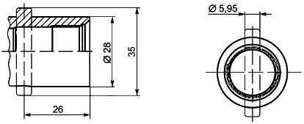
Рисунок Д.1 - Соединительный участок заправочного блока байонетного типа

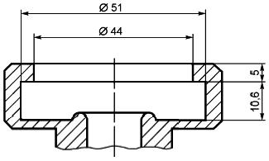
Рисунок Д.2 - Соединительный участок заправочного блока тарельчатого типа

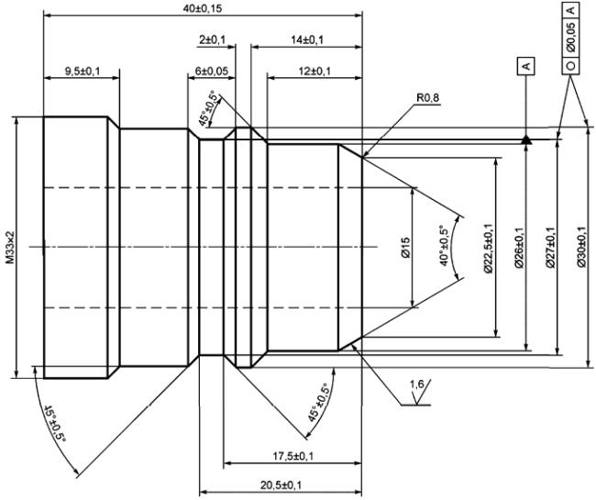
Рисунок Д.3 - Соединительный участок заправочного блока евротипа для АТС пассажирских и грузовых, имеющих максимальную общую массу менее 3500 кг

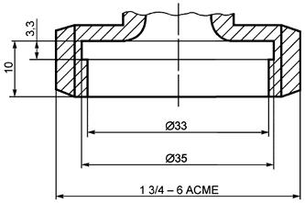
Рисунок Д.4 - Соединительный участок заправочного блока может использоваться на АТС пассажирских и грузовых, имеющих максимальную общую массу более 3500 кг

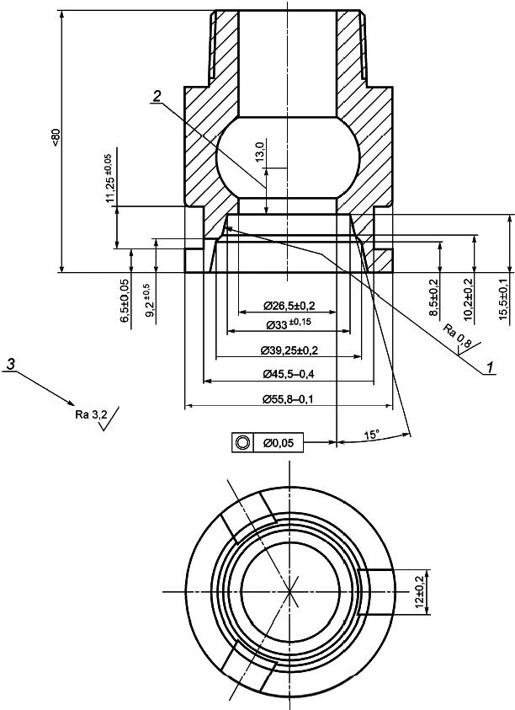
Обозначения:
1 - уплотняемая поверхность; 2 - минимальное перемещение клапана; 3 - общий допуск.
Рисунок Д.5* - Соединительный участок заправочного блока евротипа только для АТС пассажирских и грузовых, имеющих максимальную общую массу более 3500 кг
________________
* Поправка (ИУС N 3-2020)

Размеры в мм
Шероховатость поверхности: Ra 3,2 мкм
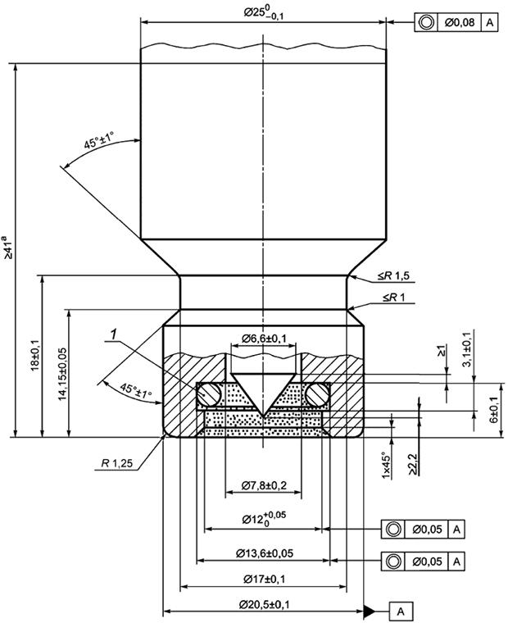
Чистота обработки уплотняемой поверхности: 0,80-0,05 мкм.
Твердость материала: минимум 75 ед. по шкале Роквелла.
Обозначения:
- в данной зоне не должно находиться никаких элементов;
1 - уплотняемая поверхность эквивалентна размерам кольцевого уплотнения, указанного в [2]:
(9,19±0,127) мм - внутренний диаметр;
(2,62±0,076) мм - по ширине.
- минимальная длина (блока) узла без учета креплений (блока) узла либо предохранительных колпаков.
Рисунок Д.6 - Конструкция и размеры заправочного блока (узла) 20 МПа для КПГ для АТС пассажирских и грузовых (исполнение 1)
Размеры в мм
Шероховатость поверхности: Ra 3,2 мкм
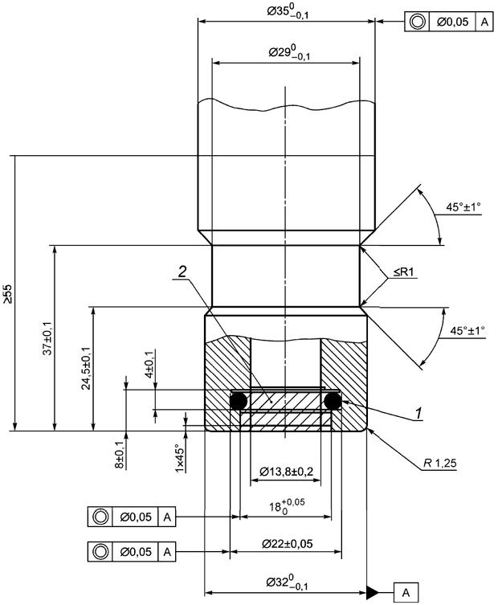
Чистота обработки уплотняемой поверхности: 0,80-0,05 мкм.
Твердость материала: минимум 75 ед. по шкале Роквелла.
Обозначения:
1 - уплотняемая поверхность эквивалентна размерам кольцевого уплотнения, указанного в [2]:
(15,47±0,10) мм - внутренний диаметр;
(3,53±0,20) мм - по ширине.
2 - в заштрихованной зоне не должно находиться никаких элементов.
Рисунок Д.7 - Заправочный блок (узел) 20 МПа для КПГ для АТС пассажирских и грузовых (исполнение 2)

Приложение Е (обязательное). Форма свидетельства о соответствии транспортного средства с установленным на него газобаллонным оборудованием требованиям безопасности (форма 2а)
Приложение Е
(обязательное)
Форма 2а

Свидетельство о соответствии транспортного средства с установленным на него газобаллонным оборудованием требованиям безопасности
Город |  |  |  |  |  |  |  |  |  |  |  |  |  |  |  |  |  |  | Дата
Предприятие, проводившее установку и регулировку газобаллонного оборудования
наименование предприятия, адрес, телефон, факс
Модель транспортного средства:
Регистрационные данные транспортного средства:
номер VIN |  |  |  |  |  |  |  |  |  |  |  | номер кузова (кабины)
номер шасси |  |  |  |  |  |  |  |  |  |  |  | номер двигателя
Государственный регистрационный знак
Собственник АТС (фамилия, имя и отчество) (юридическое лицо)
Адрес
Транспортное средство укомплектовано газобаллонным оборудованием для работы на СНГ (КПГ) и
имеет комплектацию согласно акту приемо-сдачи. Акт N |  |  |  |  |  |  |  |  |  |  |  |  |  |  |  |  |  |  |  |  |  |  |  |  | от
 |  |  |  |  |  |  |  |  |  |  |  |  |  |  |  |  |  |  |  |  |  |  |  |  |  | дата
На транспортное средство установлено газобаллонное оборудование в соответствии с конструкторской и технологической документацией предприятия - изготовителя газобаллонного оборудования
наименование предприятия, адрес, телефон, факс
Сертификаты на газобаллонное оборудование на соответствие требованиям Технического регламента Таможенного союза "О безопасности колесных транспортных средств"
номер сертификата |  |  |  |  |  |  |  | дата выдачи |  |  |  |  |  |  |  | срок действия |  |  |  |  |  |  |  |  |  |  | до
Число газовых баллонов |  |  |  |  |  |  |  |  |  |  |  | их номера
Прочность крепления баллонов, агрегатов и узлов газобаллонного оборудования соответствует Правилам ЕЭК ООН N 67, N 110 и N 115.
Произведена регулировка газотопливной системы питания при работе двигателя на СНГ (КПГ), проверка и регулировка содержания загрязняющих веществ в ОГ двигателя по Техническому регламенту Таможенного союза "О безопасности колесных транспортных средств" (приложение 8, пункт 9)
 |  |  |  |  | дата
Представитель предприятия, проводившего
установку и регулировку газобаллонного
оборудования на транспортное средство
 |  |  |  |  |  |  |  |  |  | должность |  |  |  |  | личная подпись |  |  |  |  |  |  |  | инициалы, фамилия
М.П.
Свидетельство предъявляют в уполномоченные органы при осуществлении регистрационных действий газобаллонного транспортного средства, предназначенного для работы на сжиженных нефтяных газах и компримированном природном газе.
(Поправка)

Приложение Ж (обязательное). Форма акта приемо-сдачи газобаллонных автомобильных транспортных средств на испытание газотопливной системы питания на соответствие требованиям безопасности (форма Ж.1)
Приложение Ж
(обязательное)
Форма Ж.1
АКТ N
приемо-сдачи газобаллонного автотранспортного
средства на испытания газотопливной системы питания
на соответствие требованиям безопасности
Город |  |  |  |  |  |  |  |  |  |  |  |  |  |  |  |  |  |  |  |  | Дата
Собственник АТС (фамилия, имя и отчество) (юридическое лицо) или предприятие, осуществившее
установку ГБО
Адрес
Модель ГБТС
Регистрационные данные транспортного средства:
номер VIN |  |  |  |  |  |  |  |  |  |  |  |  |  |  | номер кузова (кабины)
номер шасси |  |  |  |  |  |  |  |  |  |  |  |  |  |  | номер двигателя
число шин |  |  |  |  |  |  |  |  |  |  | их серийные номера
запасное колесо (серийный номер)
Государственный регистрационный знак
ГБТС укомплектовано ГБО
 |  |  |  |  |  |  | наименование изготовителя, год выпуска, заводской номер
Используемый газ
Число газовых баллонов, их номера
Причины испытаний ГБО
Объем испытаний
 |  |  |  |  | опрессовка, функционирование
Предприятие, осуществляющие испытания
 |  |  |  |  |  |  |  |  |  |  |  |  | наименование предприятия, адрес, телефон, факс
Решение предприятия по результатам испытаний
 |  |  |  |  |  |  |  |  |  |  |  |  |  |  | ГБТС принято/не принято (указать причины)
Собственник ГБТС (автовладелец)
 |  |  |  |  |  |  |  |  | личная подпись
Представитель предприятия
 |  |  |  |  |  |  |  | должность |  |  |  |  |  |  |  |  | личная подпись |  |  |  |  |  | инициалы, фамилия
М.П.

Приложение И (обязательное). Форма свидетельства о проведении периодических испытаний газобаллонного оборудования, установленного на автомобильных транспортных средствах (форма 2б)
Приложение И
(обязательное)
Форма 2б

Свидетельство о проведении периодических испытаний газобаллонного оборудования, установленного на транспортном средстве
Город |  |  |  |  |  |  |  |  |  |  |  |  | Дата
Предприятие, проводившее испытания газобаллонного оборудования ТС, работающих на СНГ (КПГ)
наименование предприятия, адрес, телефон, факс
Модель транспортного средства, принятого на испытания:
Регистрационные данные транспортного средства:
номер VIN |  |  |  |  |  |  |  |  |  | номер кузова (кабины)
номер шасси |  |  |  |  |  |  |  |  | номер двигателя
Государственный регистрационный знак
Собственник АТС (фамилия, имя и отчество) (юридическое лицо)
Адрес
На транспортное средство установлено газобаллонное оборудование в соответствии с конструкторской и технологической документацией предприятия - изготовителя газобаллонного оборудования
наименование предприятия, адрес, телефон, факс
Для газов сжиженных нефтяных:
Проведена проверка герметичности, опрессовка газобаллонного оборудования воздухом под давлением 1,6 МПа и вакуумирование баллонов.
Дата
Для компримированного природного газа:
Проведена проверка герметичности газобаллонного оборудования (инертным газом или воздухом) давлением 1,0 МПа; опрессовка последовательно под давлением 2,5; 4,9; 9,8 и 19,6 МПа и вакуумирование баллонов (только при испытаниях ГБО сжатым воздухом).
Дата
Срок следующих испытаний газотопливной системы и освидетельствование баллонов
Транспортное средство |  |  |  |  |  |  |  |  |  |  |  |  |  |  |  |  |  | техническим
требованиям Технического регламента Таможенного союза "О безопасности колесных транспортных средств" для работы на сжиженных нефтяных газах (компримированном природном газе)
соответствует, не соответствует
Представитель предприятия, проводившего установку и регулировку газобаллонного оборудования на транспортное средство
должность |  |  |  |  |  |  | личная подпись |  |  |  |  |  |  |  | инициалы, фамилия
М.П.
Свидетельство предъявляют в территориальное подразделение уполномоченного органа государственного управления в сфере безопасности дорожного движения при осуществлении регистрационных действий газобаллонного транспортного средства, предназначенного для работы на сжиженных нефтяных газах и компримированном природном газе.
(Поправка)

Приложение К (обязательное). Форма заявления-декларации об объеме и качестве работ по внесению изменений в конструкцию транспортного средства
Приложение К
(обязательное)

ЗАЯВЛЕНИЕ-ДЕКЛАРАЦИЯ
об объеме и качестве работ по внесению изменений
в конструкцию транспортного средства
наименование и адрес юридического или физического лица,
выполнившего работы по внесению изменений в конструкцию
транспортного средства
В соответствии с лицензией* N |  |  |  |  |  |  | от |  |  |  |  |  | ,
выданной |  |  |  |  |  |  |  |  |  |  |  |  | ,
 | наименование организации, выдавшей лицензию
и сертификатом соответствия* N |  |  |  |  |  |  | от |  |  |  |  |  | ,
выданным |  |  |  |  |  |  |  |  |  |  |  |  | ,
 | наименование организации, выдавшей сертификат
проведены работы по внесению изменений в конструкцию транспортного
средства |  |  |  |  | , государственный регистрационный знак |  |  |  |  |  |  |  | ,
 | марка, модель
идентификационный номер (VIN) |  |  |  |  |  |  | , N двигателя |  |  |  |  |  | ,
N шасси (рамы) |  |  |  |  |  | , N кузова (коляски) |  |  |  |  |  |  | .
В конструкцию транспортного средства внесены следующие изменения:
описываются внесенные изменения в конструкцию систем,
узлов и агрегатов транспортного средства
_______________
* Выходные данные не заполняют, если собственником транспортного средства работы выполнены самостоятельно.
(Оборотная сторона заявления-
декларации об объеме и качестве работ
по внесению изменений в конструкцию
транспортного средства)
Характеристики транспортного средства после внесенных изменений в его конструкцию
Габаритные размеры, мм:
Длина |  |  |  |  |  |  |  |  |  | , ширина |  |  |  |  |  |  |  | , высота |  |  |  |  |  | , база
Полная масса, кг |  |  |  |  |  |  |  |  |  |  |  |  |  |  |  |  |  | , снаряженная масса, кг
Тип кузова
Количество мест для перевозки людей (включая водителя)
Двигатель (тип, мощность, рабочий объем):
Система питания:
Трансмиссия:
Сцепление:
Коробка передач:
Главная передача:
Подвеска:
Рулевой механизм:
Тормозные системы:
Шины:
Дополнительное оборудование кузова
Прочее:
Работы выполнены качественно и в соответствии с заключением
указывают организацию, выдавшую заключение
Приложение. Копия заключения о возможности внесения изменений в конструкцию транспортного
средства - на |  |  |  |  |  |  |  |  |  | л.
" |  | " |  |  |  |  |  |  |  |  | 20 |  |  | г.
 |  |  |  |  |  |  |  |  |  |  |  |  |  |  |  | подпись |  |  |  |  |  | инициалы, фамилия
М.П.

Приложение Л (обязательное). Форма заявления на внесение изменений в конструкцию транспортного средства
Приложение Л
(обязательное)

ЗАЯВЛЕНИЕ
на внесение изменений в конструкцию транспортного средства
в территориальное подразделение органа государственного управления в сфере безопасности дорожного движения
СВЕДЕНИЯ О ТРАНСПОРТНОМ СРЕДСТВЕ
Государственный регистрационный знак: |  |  |  |  |  |  |  |  |  |  |  |  |  |  |  |  |  |  |  |  |  |  |  | .
Номер кузова: |  |  |  |  |  |  |  |  |  |  |  |  |  |  |  |  |  | . Цвет: |  |  |  |  |  | .
Мощн. двиг. (кВт/л.с.): |  |  |  |  |  |  |  |  |  |  |  |  |  |  |  | . Идентификационный номер (VIN): |  |  |  |  |  |  |  | .
Разреш. макс. масса, кг: |  |  |  |  |  |  |  |  |  |  |  |  |  |  |  |  |  | . Масса без нагрузки, кг: |  |  |  |  |  | .
Марка, модель: |  |  |  |  |  |  |  |  |  |  |  |  |  |  | . Паспорт ТС: |  |  |  |  |  |  |  |  | .
 |  |  |  |  |  |  |  |  |  |  |  |  |  |  |  |  |  |  | серия, номер, дата выдачи
Тип ТС: |  |  |  |  |  |  |  |  |  |  |  |  |  |  |  |  |  |  |  |  |  |  |  | .
Организация-изготовитель: |  |  |  |  |  |  |  |  |  |  |  |  |  |  |  |  |  |  |  |  |  |  |  | .
Регистрационный документ: |  |  |  |  |  |  |  |  |  |  |  |  |  |  |  |  |  |  |  |  |  |  |  | .
 |  |  |  |  |  |  |  |  | наименование рег. документа, серия, номер, дата выдачи
Категория (А, В, С, D, прицеп - Е): |  |  |  |  |  |  |  |  |  |  |  |  |  |  |  |  |  |  |  |  |  |  |  | .
Год выпуска: |  |  |  |  |  |  |  |  |  |  |  |  |  | . Модель, номер двигателя: |  |  |  |  |  |  |  |  |  | .
 |  |  |  |  |  |  |  |  |  |  |  |  |  |  |  |  |  |  |  |  |  |  |  | .
Номер шасси (рамы): |  |  |  |  |  |  |  |  |  |  |  |  |  |  |  |  |  |  |  |  |  |  |  | .
СВЕДЕНИЯ О СОБСТВЕННИКЕ ТРАНСПОРТНОГО СРЕДСТВА И ЕГО ПРЕДСТАВИТЕЛЕ
фамилия, имя, отчество или наименование организации
район; населенный пункт; улица; дом, корп., квартира
Доверенность (для представителя собственника)
 |  |  |  |  |  |  |  |  |  |  |  |  |  |  |  |  | (когда, кем выдана, номер в реестре)
Прошу рассмотреть вопрос о внесении следующих изменений в конструкцию транспортного средства:
подробно описывают изменения в конструкцию
(тип и марка устанавливаемых узлов и агрегатов взамен штатных, способ монтажа и т.п.)
" |  | " |  |  |  |  | 20 |  |  |  |  | г.
 |  |  |  |  |  |  |  |  |  |  |  |  |  | подпись |  |  |  |  |  |  | инициалы, фамилия

(Оборотная сторона заявления
на внесение изменений в конструкцию
транспортного средства)
РЕШЕНИЕ ПО ЗАЯВЛЕНИЮ
1. Данное изменение конструкции транспортного средства
указывают необходимость получения заключения о возможности
внесения изменений в конструкцию, наименования и адреса
организаций, уполномоченных их выдавать
2. Работы по внесению изменений должны быть проведены в соответствии с требованиями порядка контроля за внесением изменений в конструкцию транспортных средств, зарегистрированных в уполномоченных организациях, отвечающих за безопасность дорожного движения, государств - членов Таможенного союза.
3. Проверка конструкции и технического состояния после внесения изменений в конструкцию
транспортного средства может быть выполнена
указывают наименования
и адреса уполномоченных организаций
Руководитель
уполномоченной организации,
отвечающей за безопасность
дорожного движения
" |  | " |  | 20 |  |  | г.
 |  |  |  |  |  |  |  | подпись |  |  |  | инициалы, фамилия
М.П.

Приложение М (обязательное). Форма свидетельства о соответствии транспортного средства с внесенными в его конструкцию изменениями требованиям безопасности
Приложение М
(обязательное)
СВИДЕТЕЛЬСТВО О СООТВЕТСТВИИ ТРАНСПОРТНОГО СРЕДСТВА С ВНЕСЕННЫМИ В ЕГО КОНСТРУКЦИЮ ИЗМЕНЕНИЯМИ ТРЕБОВАНИЯМ БЕЗОПАСНОСТИ
00 АА N 000000
Территориальное подразделение Департамента внутренних дел государства - члена Таможенного союза
(наименование, адрес)
ТРАНСПОРТНОЕ СРЕДСТВО
ГОСУДАРСТВЕННЫЙ РЕГИСТРАЦИОННЫЙ ЗНАК
VIN
МАРКА
КОММЕРЧЕСКОЕ НАИМЕНОВАНИЕ
ТИП
ШАССИ
(только при использовании шасси другого изготовителя)
ИЗГОТОВИТЕЛЬ И ЕГО АДРЕС
КАТЕГОРИЯ (А, В, С, D, Е)*
ЭКОЛОГИЧЕСКИЙ КЛАСС
ГОД ВЫПУСКА
НОМЕР ДВИГАТЕЛЯ (при наличии)
НОМЕР ШАССИ (РАМЫ) (при наличии)
НОМЕР КУЗОВА (при наличии)
ЦВЕТ
ПАСПОРТ ТРАНСПОРТНОГО СРЕДСТВА (серия, номер, дата выдачи)
РЕГИСТРАЦИОННЫЙ ДОКУМЕНТ (наименование, серия, номер, дата выдачи)
СВЕДЕНИЯ О СОБСТВЕННИКЕ ТРАНСПОРТНОГО СРЕДСТВА
(фамилия, имя, отчество или наименование организации, адрес места жительства или юридический адрес)
ОБЩИЕ ХАРАКТЕРИСТИКИ ТРАНСПОРТНОГО СРЕДСТВА
Колесная формула/ведущие колеса
Схема компоновки транспортного средства
Тип кузова/количество дверей (для категории М1)
Количество мест спереди/сзади (для категории M1)
Исполнение загрузочного пространства (для категории N)
Кабина (для категории N)
Пассажировместимость (для категорий М2, М3)
Количество мест для сидения (для категорий М2, М3, L)
Рама (для категории L)
Количество осей/колес (для категории О)
Масса транспортного средства в снаряженном состоянии, кг
Технически допустимая полная масса транспортного средства, кг
Разрешенная полная масса транспортного средства, кг (для категорий М3, N3, О)
Габаритные размеры, мм
- длина
- ширина
- высота
База, мм
Колея передних/задних колес, мм
Двигатель (марка, тип)
- количество и расположение цилиндров
- рабочий объем цилиндров, см
- степень сжатия
- максимальная мощность, кВт (мин)
- максимальный крутящий момент, Нм (мин)
Топливо
Система питания (тип)
Система зажигания (тип)
Система выпуска и нейтрализации отработавших газов
Трансмиссия (тип)
Сцепление (марка, тип)
Коробка передач (марка, тип)
Подвеска (тип)
- передняя
- задняя
Рулевое управление (марка, тип)
Тормозные системы (тип)
- рабочая
- запасная
- стояночная
Шины (марка, тип)
Дополнительное оборудование транспортного средства

В соответствии с заключением от " |  | " |  |  |  | 20 |  |  | г. N |  |  |  |  | , выданным
(наименование юридического лица, выдавшего заключение о возможности и порядке внесения изменений в конструкцию транспортного средства)
(юридический адрес)
В конструкцию транспортного средства производителем работ
(фамилия, имя, отчество или наименование юридического лица, вносившего изменения в конструкцию транспортного средства)
(адрес места жительства или юридический адрес)
Внесены следующие изменения:
(подробно описываются изменения в конструкции (тип и марка) устанавливаемых компонентов, способ монтажа и т.п.; указывается новое назначение (специализация) транспортного средства)
Транспортное средство с внесенными в конструкцию изменениями соответствует установленным требованиям в государстве - члене Таможенного союза
ДОПОЛНИТЕЛЬНАЯ ИНФОРМАЦИЯ (возможность использования на дорогах общего пользования без ограничений или с ограничениями из-за превышения нормативов по габаритам и осевым массам, возможность использования в качестве маршрутного транспортного средства и др.)
 |  |  |  | Дата оформления " |  |  |  |  |  |  |  | " |  |  | 20 |  | г.
Руководитель территориального подразделения
органа государственного управления в сфере безопасности
дорожного движения
 |  |  |  |  | подпись |  |  |  |  |  |  | инициалы, фамилия
_______________
* Категорию транспортного средства указывают по Конвенции о дорожном движении 1968 года.

Библиография
[1] | Правила ЕЭК ООН N 67-01,  включая дополнения 1-9 | "Единообразные предписания, касающиеся:  I. Официального утверждения специального оборудования механических транспортных средств, двигатели которых работают на сжиженном нефтяном газе.  II. Официального утверждения транспортного средства, оснащенного специальным оборудованием для использования сжиженного нефтяного газа в качестве топлива, в отношении установки такого оборудования"
[2] | Правила ЕЭК ООН N 110-00,  включая дополнения 1-9 | "Единообразные предписания, касающиеся официального утверждения:  I. Элементов специального оборудования механических транспортных средств, двигатели которых работают на сжатом природном газе (СПГ)  II. Транспортных средств в отношении установки элементов специального оборудования официально утвержденного типа для использования в их двигателях сжатого природного газа (СПГ)"
[3] | Правила ЕЭК ООН N 115-00,  включая дополнение 3 | "Единообразные предписания, касающиеся официального утверждения:  I. Специальных модифицированных систем СНГ (сжиженный нефтяной газ), предназначенных для установки на механических транспортных средствах, в двигателях которых используется СНГ.  II. Специальных модифицированных систем СПГ (сжатый природный газ), предназначенных для установки на механических транспортных средствах, в двигателях которых используется СПГ"
[4] | Правила ЕЭК ООН N 36-03,  включая дополнения 1-12 | "Единообразные предписания, касающиеся официального утверждения пассажирских транспортных средств большой вместимости в отношении их общей конструкции"
[5] | Правила ЕЭК ООН N 52-01,  включая дополнения 1-9 | "Единообразные предписания, касающиеся официального утверждения маломестных транспортных средств категорий и в отношении их общей конструкции"

УДК 629.038:006.354 | МКС | 43.060
 |  | 75.160.30
Ключевые слова: автомобильное транспортное средство, газобаллонное автотранспортное средство, газобаллонное оборудование, сжиженный нефтяной газ, компримированный природный газ, требование, установка газобаллонного оборудования, испытание газотопливных систем

Редакция документа с учетом
изменений и дополнений подготовлена
АО "Кодекс"

